Co zrobić gdy uszkodzą się drzwi do piekarnika Samsung?
Piekarnik stał się nieodłącznym elementem każdej kuchni. Sprawdź co zrobić gdy ulegnie uszkodzeniu!

Drzwi piekarnika Samsung DG94-02560F - co zrobić gdy sie uszkodzą?
Piekarnik stał się nieodłącznym elementem każdej kuchni i funkcjonowanie bez niego uniemożliwia przygotowanie wielu przepysznych potraw. Jednak warto mieć na uwadzę, ze piekarnik tak jak każde urządzenie bywa awaryjne i może się uszkodzić w trakcie użytkowania. Jednak uszkodzenie jednego z elementów nie przekreśla całego urządzenia, i przykładowo, zamiast kupować nowy sprzęt można wymienić uszkodzony elementy takie jak na przykład drzwi piekarnika Samsung DG94-02560F.

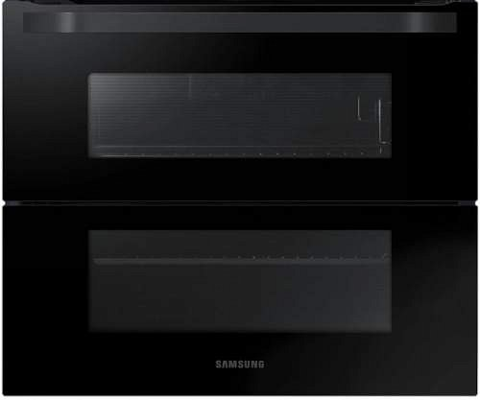
Jak działa piekarnik?
Piekarnik to urządzenie, którego nie może zabraknąć w żadnej kuchni, jednak czy wiesz jak działa? Okazuje się, że w przypadku piekarnika elektrycznego zasadę jego działania można porównać do czajnika elektrycznego, gdyż całe urządzenie opiera się na dwóch elementach - grzejni oraz termostatowi. Grzałka ma za zadanie nadać odpowiednio wysoką temperaturę w urządzeniu, z kolei termostat ma za zadanie kontrolowanie temperatury, tak by nie przekraczała wartości ustawionej za pomocą pokrętła. Jednak w przypadku częstego użytkowania urządzenia, elementy takie jak drzwi piekarnika Samsung DG94-02560F mogą ulec uszkodzeniu, i przykładowo w przypadku rozstrzelnienia - uniemożliwić utrzymanie prawidłowej temperatury w urządzeniu
Drzwi piekarnika Samsung DG94-02560F od AGD-Części!
Firma AGD-Części specjalizuje się w dostarczaniu wysokiej jakości elementów zamiennych do urządzeń AGD. Szeroki wachlarz asortymentu sklepu pozwala oszczędzić środki, które musiały by zostać przeznaczone na zakup nowego urządzenia. Jeżeli szukasz części zamiennych takich jak drzwi piekarnika Samsung DG94-02560F to koniecznie odwiedź stronę firmy!

